绘本推荐《阿达想当科学家》
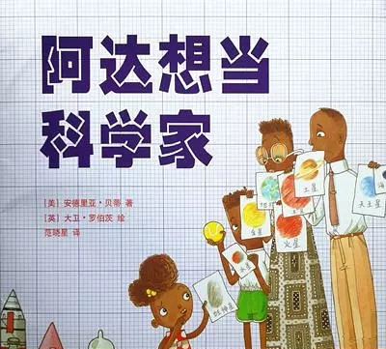
绘本《阿达要当科学家》是美国童书作家安德里亚·贝蒂和英国插画家大卫·罗伯茨联手为爸爸妈妈，也为更多的孩子们讲了一个充满了好奇心的小女孩阿达的故事。故事似乎并没有讲完，其实这样最好。阿达以后的路还长着呢！她只有坚持不懈地走下去，不断地提出一个又一个问题，再通过问别人、问书本、问网络，通过自己的思考和探索去获得一个又一个问题的答案……这样周而复始，她才会取得长足的进步。在未来的某一天，阿达说不定就会如她的名字所预示的那样，也成为一个像玛丽·居里和阿达·洛芙莱斯那样，能够做出伟大成绩的女科学家呢！
绘本中的阿达直到三岁才开口说话，可她说的*句话竟然是“为什么”。为什么玫瑰的茎上有尖尖的刺？为什么爸爸的鼻孔里有长长的毛？臭味的源头在哪里？她的问题不是总能得到答案，甚至会引出更多的问题。爸爸妈妈要拿这个麻烦的好奇小孩怎么办呢？
爱因斯坦说：“我没有特别的天才，只有强烈的好奇心。永远保持好奇心的人才能永远进步。”每个人都曾经是喜欢问为什么的阿达，然而长大后只是少数人好奇心没有磨损。阿达的故事在鼓励孩子坚持自己真正热爱的事情，不怕失败、勇于尝试的同时，也提醒大人尊重每个孩子独有的成长步伐，给他们自由思考和探索的空间，也许这会带来混乱和不便，但你所做的是在支持孩子成为一个聪明而富有创造力的人。

